本院要聞
人事動態
植物暨微生物學研究所陳慶三研究員奉核定為通信研究員，聘期自97年4月15日起。
學術活動
西方傳教士在亞洲太平洋1860-1960照片展
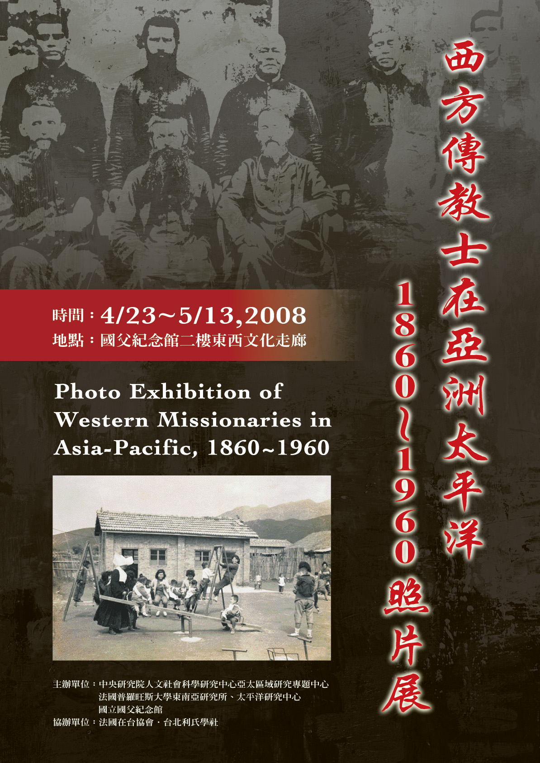
時 間：97年4月23日（週三）
至5月13日（週二）
展覽地點：臺北市國立國父紀念館
2樓東西文化走廊
主辦單位：本院人文社會科學研究
中心亞太區域研究專題
中心、法國普羅旺斯大
學東南亞研究所、太平洋研究中心、
臺北市國立國父紀念館
協辦單位：法國在臺協會、臺北利氏學社
「近代東亞環境與疾病的歷史研究」工作坊
時 間：97年5月2日（週五）
地 點：本院人文社會科學研究中心第1會議室
主題演講
時 間：13:30-15:00
講 題：Environment and Disease: A New Perspective of History in East Asia
主 持 人：劉士永副研究員（本院臺灣史研究所）
主 講 人：飯島涉教授（日本青山學院大學文學部）
論文報告
時 間：15:20-17:20
主 持 人：飯島涉教授（日本青山學院大學文學部）

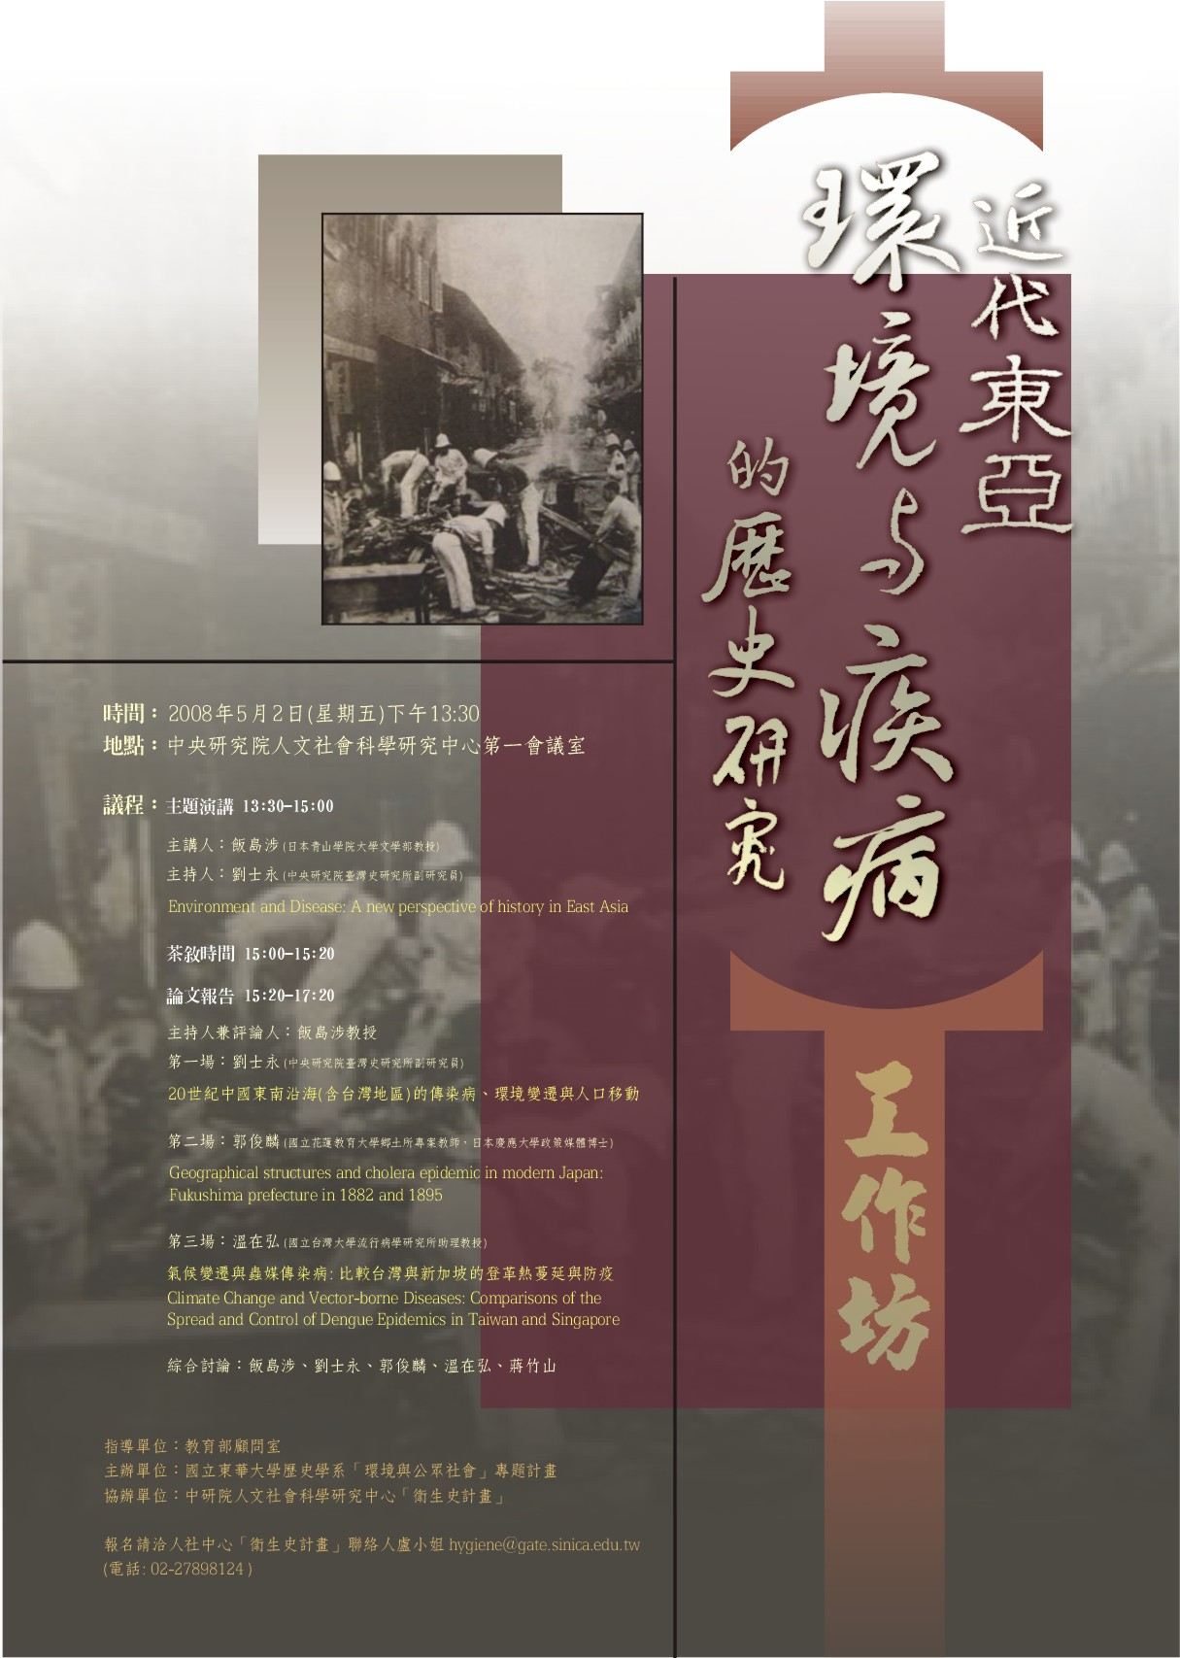
第一場：劉士永副研究員（本院臺灣史研究所）／20世紀中國東南沿海（含臺灣地區）的傳染病、環境變遷與人口移動
第二場：郭俊麟博士（國立花蓮教育大學鄉土所）／Geographical Structures and Cholera Epidemic in Modern Japan: Fukushima Prefecture in 1882 and 1895
第三場：溫在弘助教授（國立臺灣大學流行病學研究所）／氣候變遷與蟲媒傳染病: 比較臺灣與新加坡的登革熱蔓延與防疫（Climate Change and Vector-borne Diseases: Comparisons of the Spread and Control of Dengue Epidemics in Taiwan and Singapore）
綜合討論：飯島涉、劉士永、郭俊麟、溫在弘、蔣竹山
指導單位：教育部顧問室
主辦單位：國立東華大學歷史學系「環境與公眾社會」專題計畫
協辦單位：本院人文社會科學研究中心「衛生史計畫」
報名請洽(02)2789-8124人社中心「衛生史計畫」聯絡人盧小姐 ，或E-mail：hygiene@gate.sinica.edu.tw。
參考網址：http://www.issp.sinica.edu.tw/hygiene/
2008 NCTS May Workshop on Critical Phenomena and Complex Systems
時 間：97年5月2日（週五）至3日（週六）
地 點：5月2日—本院物理研究所1樓演講廳
5月3日—國立臺灣大學物理系312室

5月2日（週五）
時 間 | 主 講 人 | 題 目
10:10-11:00 | Armen E. Allahverdyan | Kinetics of Helix-Coil Transition
11:10-12:00 | Sheau-Yann Shieh | p53 and Cancer
13:30-14:20 | Wen-Tau Juan | DNA- A Model System for Single Molecule Studies of Polymer Physics
14:30-15:20 | Chung-Ke Chang | Probing Protein Unfolding with NMR
15:40-16:20 | Mei-Chu Chung | Chromosomal Polymorphism of rDNAs in the Genus Oryza
16:20-17:00 | Armen E. Allahverdyan | Replicators in Time-Periodic Environment: A Model for Polymorphism
17:10-18:00 | Hiroshi Watanabe | Ergodicity of Isothermal Molecular Dynamics Method
5月 3日（週六）
時 間 | 主 講 人 | 題 目
10:10-11:00 | Hiroshi Watanabe | Dynamic Monte Carlo Rejection-Free Method for Particle Systems
11:10-12:00 | Armen E. Allahverdyan | Employing Feedback in Adiabatic Quantum Dynamics
13:30-14:20 | Armen E. Allahverdyan | Structure and Function of Quantum Heat Engines
14:30-15:20 | Chi-Ning Chen | Complex Networks in Linux Kernel
15:40-16:20 | Chi-Ching Lin | Experimental Observations of Dual-Polarization Oscillations in Laser-Diode-Pumped Wide-Aperture Thin-Slice Nd:GdVO4 Lasers
16:20-17:00 | Yu-Pin Luo | System-Wide Coordination for Tunable Scale-Free Networks
主辦單位：National Center for Theoretical Sciences (Critical Phenomena and Complex Systems focus group) 、
本院物理研究所、國立臺灣大學物理系
參考網址：http://www.sinica.edu.tw/~statphys/

公布欄
人社中心（調研中心）執行
「臺灣地區基因體意向調查與資料庫建置之規劃（IV）」面訪調查
調研中心協辦「臺灣地區基因體意向調查與資料庫建置之規劃（IV）」將於民國97年5月5日至6月8日進行面訪調查，在此期間會有訪員至府上拜訪。洽詢電話：(02)2788-4188 # 310 張盟佩小姐。
知識天地
古代埃及的死後世界
蒲慕州研究員（歷史語言研究所）
在埃及宗教文獻中，對死後世界的描述相當詳盡，在舊王國時代的金字塔文（Pyramid Texts）中，國王死後是上昇到天上，加入太陽神雷的國度，並且也成為西方死者世界之主。這概念可由以下幾段文字看出：
你的卡的使者來召喚你，你父親的使者來召喚你，雷的使者來召喚你；隨著你的太陽去吧，洗淨你的身體，你的骨骼乃是那天上的神鷹的骨骼。
願你去到神的身側，願你離去並高昇到你兒子的身旁，願你逮捕任何向你的名口出不遜者。
向上去，…你將在銀河中沐浴，你將落在霍魯斯剛強的手臂之上，…
雷的崇拜者會向你歡呼，因為那不朽之星將你高高舉起。
上昇到你父親那兒，到葛伯那兒，他會把霍魯斯額前的靈蛇給你，你就會擁有靈魂，權力，你就可以成為西方眾人的首領。
金字塔文中的第二人稱「你」指的是剛去世的國王，因為經文誦讀的對象就是國王。前兩段經文中提出的基本概念是：太陽神雷（Re）的國度在天上，國王死後上昇到天國，與太陽神同處。第三段經文則提出國王的父親為葛伯（Geb），則是另一種說法。在古埃及的神譜系統中，葛伯與努特（Nut）為地和天兩位神明，他們的子女為奧塞利斯（Osiris）、艾西斯（Isis），塞特（Seth）、特芙努特（Tefnut）這兩對兄妹，為人類的始祖。奧塞利斯和艾西斯的兒子為霍魯斯。根據神話，奧塞利斯為國王，其邪惡的兄弟塞特將他謀殺，以求王位。霍魯斯為父復仇，逐走塞特，登基為王。奧塞利斯則受艾西斯法術之助，復活而為死後世界之主，所謂「西方眾人之首」。這死後世界位於西方太陽下山之處。國王死後的去處或者上天，或者去到西方世界，這兩者看似衝突的說法對埃及人顯然並不構成任何困擾。在舊王朝時代，金字塔文為王室專用的葬禮祭文和咒語，其中顯示的宗教或神學概念，基本上為王權的綱本，這些神學概念是否為一般人所接受？答案應該是肯定的，可以由舊王國時代的私人墓誌銘中找到一些證據。不過，一般人死後是否也上天？就不容易回答了，至少，在私人墓誌銘中，死者一般的去處是位於西方的死後世界。
在中王朝時代的主要宗教文獻是所謂的棺木文（Coffin Texts），可以代表社會中上階層的信仰內容。在棺木文中，可以看到一個清楚的死後世界的概念，是一般人都可以去的。例如有一段對死後世界的樂園的描述，說到在東邊太陽昇起之處，有一門，門外南北有水，死者與太陽神一同在船上，那樂園被稱為是蘆葦地（Field of Rushes），中有大麥、燕麥等作物，死者與其他死者的靈魂一同收割：
我知道那東方的中央大門，雷（太陽神）從中出現。它的南方是卡（鳥）棲息的池塘，雷在其中乘風揚帆；它的北方是羅（鳥）的水域，雷在其中划行。我是神明船上的牽索水手，我是雷的大船中永不疲倦的槳手。…我認識雷的蘆葦地（field of Rushes）（即死後樂園）。它的圍牆是金屬的，其中的大麥有四呎高，麥穗有一呎長，麥桿有三呎長。那兒的燕麥有七呎高，它的麥穗有二呎長，麥桿有五呎長。九呎高的居民和東方的靈魂一同收割。
這死後世界的描述當然不能以世間的邏輯去衡量，所有的景象基本上要表達的意念只有一個，即死者在神明的保護之下過著快樂的日子。
在新王國時代出現的宗教文獻死者之書（Book of the Dead）中，有下面的說法：
祭品之園地咒文：…霍魯斯被塞特擄獲。我看見那攻擊祭品之園地的人，我解救了霍魯斯，開啟了雷之路，這一天，天因塞特而悲傷，水因塞特之憤怒而激起風浪，因為風給那在母胎中的霍魯斯帶來生命之氣息。
文中所提到的霍魯斯和塞特之間的爭鬥，自然是古埃及傳統奧塞利斯神話的一個片段，與羅馬作家普魯塔克（Plutarch）所整理出的說法不一樣，但足以證明奧塞利斯神話在古埃及歷史中一直沒有一個固定的版本。
另一種相當普遍的觀念是，死者的目的地是西方，是奧塞利斯的國度，死者在其中可以享受麵包和啤酒。
得聞此卷（註：死者之書125章）內容者將會有福，他的子孫亦將得福。
他將成為王公貴人之友伴。
他將得從大神之祭壇上分享麵包，及一大塊肉。
他將不被阻擋在西方之門外。
他將會晉見上下埃及之王。
他將成為奧塞利斯的追隨者。
在死後世界中將有美好的生活，與大神一同存在，條件是，在世上時做一個追隨神意和公義的人。基本上，人是安然接受死亡的。不過在另一方面，人對死亡又有極大的恐懼：死亡是完全的毀滅，是永不醒的睡眠，死亡是一個無人能抗的敵人，要如何克服這種死亡的恐懼？有的人的答案是，珍惜活著時的光陰，及時享樂。
你們在世上的人啊，
還有那些將要來的人們，
所有能認字的人，
來吧，
讀一讀這墓中的文字！
我將領你們去到生命之路，
我將教導你們行為的方針，
好去到世代的居處。
若你們遵從我的話，
你們會發覺它是有用的，
你們會因而向神感謝我。
享受宴席，痛飲至醉，
在活的時候隨心所至，
人應好好利用他的財富，
因為當他一旦離去，他的財富也將離去，
那繼承他的人接著他的意願而行。
富人也無法享有日光，
死亡的使者不收賄賂，
忘了他來的目的。
此類文字，在中王朝初期開始出現在墓銘中，不能不說是古埃及人對於生命和死亡的深刻反省。死亡的使者不受賄賂，忽然而來，叫人無法預料。人能做的，就是珍惜活著時的光陰。但在晚期的墓銘中，我們也可以看到一種對死亡的悲傷之情。例如在托勒密時代初期的一篇墓銘中，墓主為一個早夭的小兒：
啊！你們在世上的人啊！如果你們來到這沙漠，如果你們來到這墓地獻祭，給我充分的水，並高頌我的名，圖特會因此祝福你們！…那聽到我的話的人，他的心會因之而悲傷，因為我是個為暴力所奪走的孩子，無辜地被減短了年歲，在幼年就遭到不幸，好像一個人為睡眠所帶走：只有幾歲的時候，就被帶到那永恆之城，到那靈魂所居之處。我到了眾神之主的身邊，卻尚未享受到應有的福分。我有許多朋友，但是城裏所有的人，沒有一個能保護我！男男女女，城中的人們，大家都非常悲傷，因為他們看見我的遭遇，而他們非常地喜愛我。所有我的朋友都為我悼念，父母哀慟欲絕，兄弟垂頭喪氣。
在托勒密時代晚期一塊石碑上，碑主塔英和泰普的丈夫以她的口氣替她寫下一段自悼詞。文中所流露出的一種深沉而悲傷的對生命的冥思，是一般埃及墓銘中所不易見到的。有人認為這可能是受了希臘碑銘的影響。
西方是長眠之地，
黑暗籠罩其上，
那兒的人們睡在木乃伊中，
不能醒來探視他們的兄弟，
看不見他們的父母，
他們的心忘卻了妻子、兒女。

死亡，它的名字是「來吧！」
所有被它呼召的人都立刻向它報到，
他們的心懼怕它。
不論是神或人，
沒人能注視它。
但所有人都在他的掌握中，
無人能使它的手指放鬆。
經由這些銘文，至少可以知道，在埃及漫長的歷史中，曾有一些不同的對死後世界的想像，我們雖只能由少數的文獻來認識這些觀念，但其基本輪廓仍然可以辨識。
※各期知識天地文章請逕於本院網頁：http://www.sinica.edu.tw/ 「常用連結」之「週報〈知識天地〉」項下瀏覽。※
學術演講
日期 | 時間 | 地 點 | 講 員 | 講 題 | 主 持 人
數 理 科 學 組
5/1(四) | 14:00 | 地球所  3樓演講廳 | Dr. Jay D Bass  (Univ. of Illinois, USA) | Understanding Earth’s Interior Through a Diamond Window: Brillouin Scattering Measurements of Sound Velocities in Minerals | 林忠成博士
5/1(四) | 15:00 | 數學所演講廳 | Prof. Luis Caffarelli  (Univ. of Texas at Austin, USA) | Homogenization for Problems with Non Divergence Structure
5/1(四) | 15:30 | 化學所  A108會議室 | 邱義源教授  (嘉義大學) | Biosynthesis Enhancement and Bioactivity Assessments of Peanut Stilbenoids | 甘魯生博士
5/1(四) | 15:30 | 原分所  浦大邦講堂 | 徐永源教授  (高雄師範大學) | Microwave-enhanced Extraction and Reaction
5/1(四) | 16:00 | 數學所演講廳 | Prof. Irene Gamba  (Univ. of Texas at Austin, USA) | Recent Progress in Kinetic Models
5/2(五) | 14:00 | 數學所會議室 | Prof. Antoine Ducros  (Univ. of Nice, USA) | Berkovich Analytic Spaces (V-VI)  (Seminar on Number Theory)
5/2(五) | 14:00 | 天文所會議室  (臺大凝態科學與  物理學館716室) | Dr. Shinsuke Abe  (中央大學) | Asteroids and Their Fragments
5/5(一) | 10:30 | 統計所蔡元培館  2樓208演講廳 | 倪惠芬博士後  (統計所) | Consistent Estimate of Component in  a Bivariate Additive Model with Sparse Data | 杜憶萍博士
5/5(一) | 15:00 | 數學所會議室 | Prof. Ki-Ahm Lee  (Seoul National Univ., Korea) | Viscosity Method in Homogenizations  (Seminar on PDE)
5/8(四) | 15:30 | 原分所  浦大邦講堂  (臺大校區) | 鄭義循博士  (基因體中心) | High throughput Screening for Drug Lead Discovery
5/9(五) | 14:00 | 天文所會議室  (臺大凝態科學與物理學館716室) | Dr. Huirong Yan  (CITA, Canada) | Nonlinear Cosmic Ray Parallel and Perpendicular Transport in MHD Turbulence
生 命 科 學 組
5/5(一) | 10:30 | 細生所  2F會議室 | 徐士蘭研究員  (臺中榮總) | 保健醫療中草藥的研發—由田間到臨床 | 王清澄博士
5/5(一) | 11:00 | 生醫所地下室  B1B演講廳 | 陳儀莊研究員  (生醫所) | The Trophic Role of Astrocytes in Huntington’s Disease | 杜邦憲博士
5/6(二) | 15:00 | 多樣中心  1樓演講廳  (原動物所大樓) | 陳仲吉教授  (國立師範大學) | Effects of the Changjiang River Discharge on Planktonic Community Respiration in the East China Sea | 詹榮桂博士
5/6(二) | 16:00 | 基因體中心  1樓演講廳 | Prof. Dihua Yu  (Univ. of Texasm USA) | New Mechanistic Insights on Breast Cancer and Their Clinical Application | 蔡明道博士
5/7(三) | 14:00 | 化學所  周大紓講堂 | Assistant Prof. Dr. Shin-Han Shiu  (Michigan State Univ., USA) | Expansion and Regulatory Evolution  of Plant Stress Responsive Genes | 施明哲博士
5/7(三) | 16:00 | 植微所106室 | Dr. Jen-Chih Chen  (臺灣大學) | How does Iron Enter Chlamydomonas? | 涂世隆博士
5/8(四) | 10:30 | 細生所  2F會議室 | Dr. Chenbei Chang  (Univ. of Alabama at Birmingham, USA) | Neural Induction Requires Co-inhibition of Nodal and BMP Signals | 游智凱博士

日期 | 時間 | 地 點 | 講 員 | 講 題 | 主 持 人
生 命 科 學 組
5/9(五) | 11:00 | 生醫所地下室  B1C演講廳 | Prof. Takayuki Asahara,  (M.D. Tokai Univ. School of Medicine, Japan) | Stem Cell Biology for Vascular Medicine | 趙麗洋博士
5/9(五) | 14:30 | 化學所  A207會議室 | Dr. Beverly Packard  (OncoArrestin LLC and OncoImmunin, Inc., USA) | Live Cell Secrets Revealed by Imaging Proteolytic Activities in Apoptosis, Cell-mediated Cytotoxicity, and Cancer Metastasis | 楊淑美博士
人 文 及 社 會 科 學 組
5/2(五) | 14:30 | 社會所  802會議室  (人文館南棟) | Omer Gersten博士後  (社會所) | Status, Social Relations, and Stress in Taiwan
5/2(五) | 14:30 | 人社中心  B202會議室 | Prof. Serge Dreyer  (Universite Tunghai,  Taichung) | L’image Romantique des Francais à Taiwan et dans le Monde Chinois  (in French)
5/6(二) | 14:30 | 經濟所B棟1樓B110會議室 | 羅竹平助教授  (臺灣大學) | Global Outsourcing or FDI: How Did Apple Launch its iPod?
5/7(三) | 10:00 | 語言所519會議室  (人文館南棟5樓) | 施 旭教授  (浙江大學) | Reconstructing Eastern Paradigms of Discourse Studies  (重構話語研究的東方範式)
5/7(三) | 12:00 | 民族所新大樓  3樓2319會議室 | 石忠山教授  (東華大學) | 差異權利與社會正義：論原住民族  優惠性差別待遇之合法性與正當性

※最新演講訊息請逕於本院網頁：http://www.sinica.edu.tw/「年度行事曆」項下瀏覽。※

 週報投稿須知暨審稿原則 
一、投稿須知：
(一) 週報為同仁溝通橋樑，每週四出刊，前一週的週三下午5:00為投稿截止時間，若逢連續假期則提前一天（週二）截稿。茲據本報自96年1月18日起出刊英文版電子報，投稿時歡迎惠賜英文稿件。所有來稿請儘可能使用E-mail：wknews@gate.sinica.edu.tw或送總辦事處秘書組綜合科3111室或傳真至2789-8708《週報》編輯收。
(二) 自97年1月1日起，〈學術演講〉將自院內Google Calendar匯出標示「本訊息與週報同步刊出」之演講訊息，前一週的週三下午5:00為截止時間。
(三) 稿件性質不限，惟須避免人身攻擊或不實描述；請勿一稿兩投。篇幅約800字為佳。原則上除特約稿外不致稿酬。
(四) 投稿文章一律以真名發表。
二、審稿原則：
(一) 本報對來稿有刪改權。
(二) 本報以平衡報導為原則。在審稿過程中，稿件如係投書且內容涉及院內單位之業務，得知會該單位並約定答覆期限。若後者未能於期限內回覆，則先刊登來文。編輯委員會對回覆稿亦有刪改權。
(三) 若有多篇稿件內容相似時，編輯委員會僅擇1、2篇刊登。
(四) 文稿遇有爭執議題，以一次答辯為限。
(五) 凡投稿文章經編輯委員會決議修改或不予刊登時，將以書面通知投稿者建議修改之處或陳明未予刊登之緣由。
備註：凡擬轉載本報內容者，請以書面申請。

